例7 系统结构图如图所示
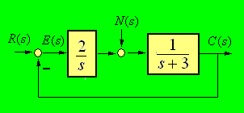
- 求当输入 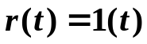时系统的响应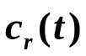；
- 求当干扰 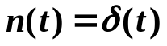时系统的响应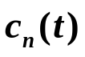；
- 求当初条件 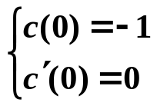时系统的自由响应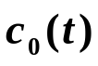；
- 求在上述三个因素同时作用下系统的总输出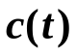；
- 求在上述三个因素同时作用下系统的总偏差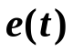

（1）求当输入 时系统的响应；

解. 系统开环传递函数
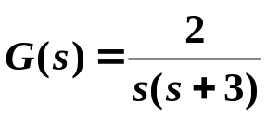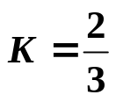
系统闭环传递函数为
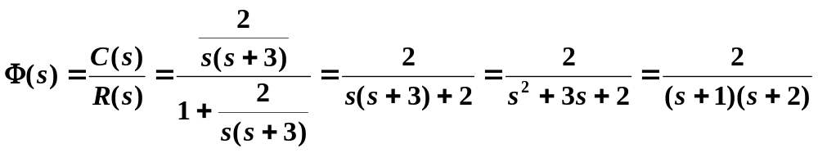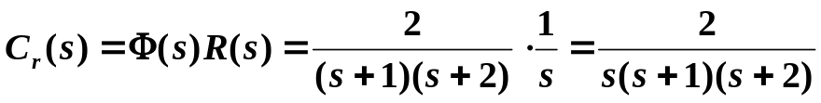
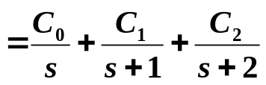
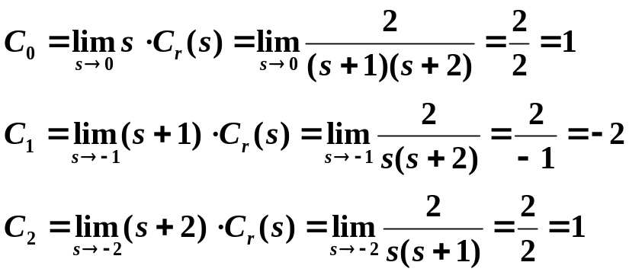
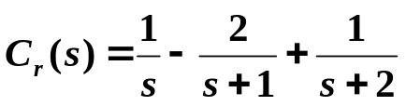
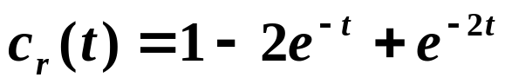
（2）求当干扰 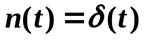时系统的响应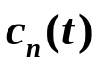；
解. 干扰作用下系统的传递函数为
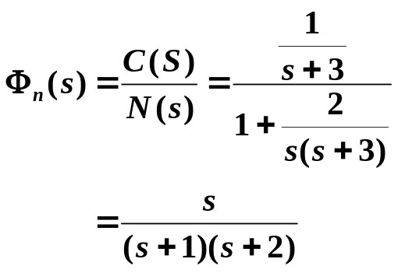
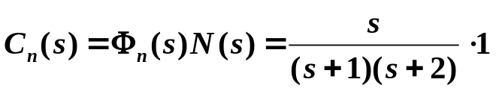
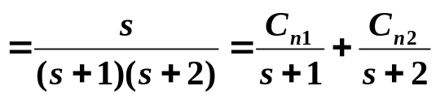
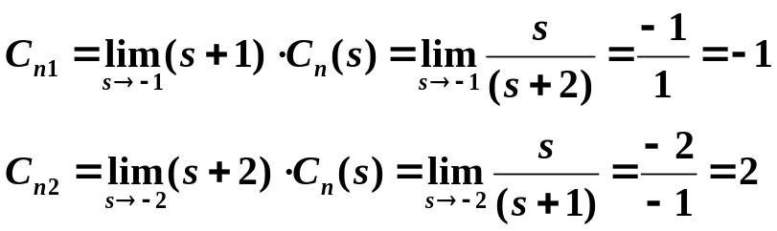
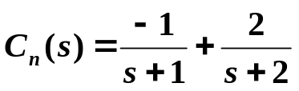
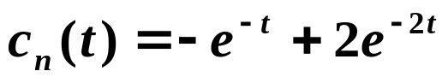

（3）求当初条件 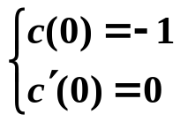时系统的自由响应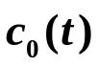。
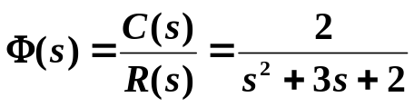

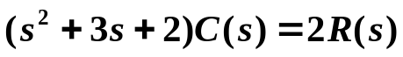
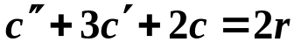
系统的齐次微分方程为
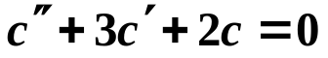
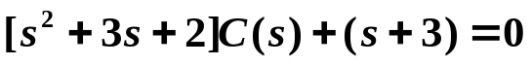
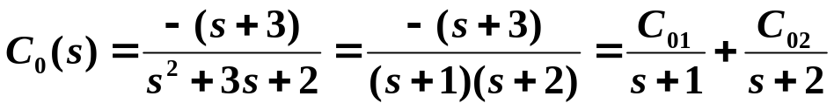
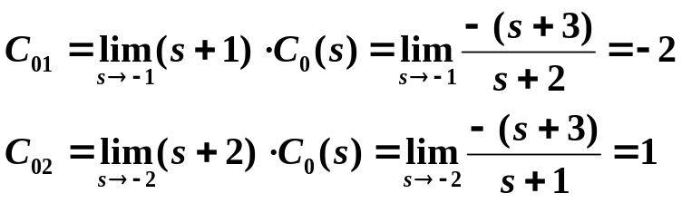
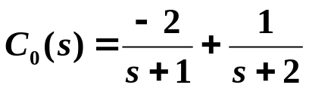
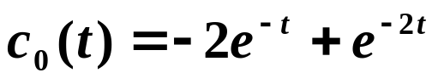
（4）求在上述三个因素同时作用下系统的总输出。

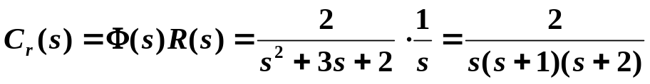
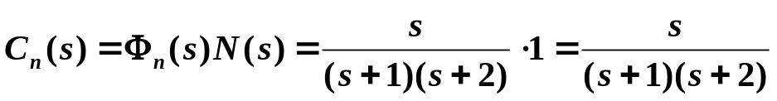
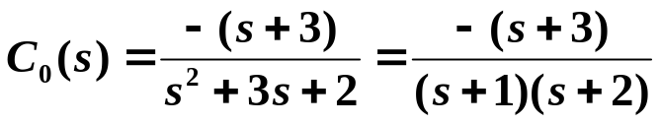
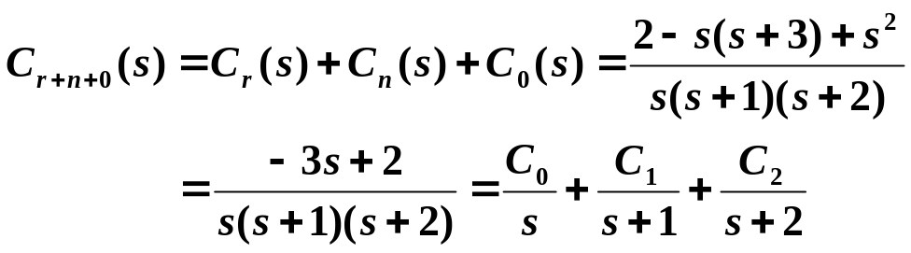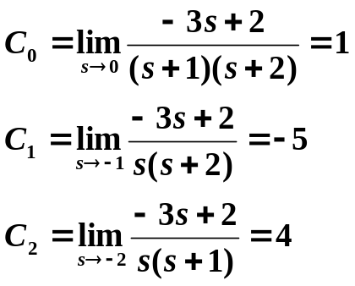
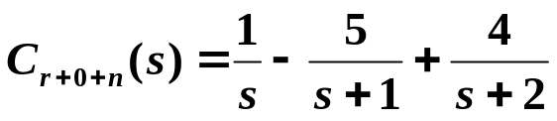
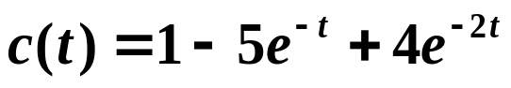

（5）求在上述三个因素同时作用下系统的总偏差。

